


Februari 2025

De leden van het klankbordteam nodigen u uit voor de jaarvergadering op
maandag 10 februari 2025
Aanvang: 14.00 uur; de zaal is open vanaf 13.30 uur.
Locatie: De Rank, Noorder Kerkstraat 14, 3421AX Oudewater.
Na de jaarvergadering is er een pauze.
De koffie/thee wordt u aangeboden door de vereniging.
Na deze pauze geeft de Wereldwinkel een presentatie.

De agenda

- Opening door de dagvoorzitter Inge Grem
en het vaststellen van de agenda.

- Mededelingen
- 18 februari 2025; Provinciale algemene ledenvergadering in Berkel en Rodenrijs.
- 26 februari 2025; Rondleiding door Panorama Mesdag in Den Haag.
- 21 maart 2025; Internationale Vrouwendag waarop Annemarie van Gaal komt spreken in Lekkerkerk.
- 4 april 2025 de landelijke kaderdag.

- Goedkeuring notulen van de jaarvergadering van 5 februari 2024 (bijlage).

- Financiën
- Financieel jaarverslag 2024.
- Verslag van Corrie Janmaat en Corrie v.d. Wind, leden van de kascommissie.
- Benoeming nieuw kascommissie Corrie v.d. Wind, Wanda van Heemskerk en reserve lid ………….
- Begroting 2025.

- Verkiezing afvaardiging afd. Oudewater voor het Provinciaal Bestuur.
Conform de statuten vindt er een verkiezing plaats van één afgevaardigde naar het Provinciaal Bestuur. De afgevaardigde wordt gekozen voor een periode van één jaar.
- Jaarverslag van de activiteiten in 2024.
- Toekomst Vrouwen van Nu afdeling Oudewater.
Uw mening telt!
Wij vinden het belangrijk om samen te beslissen over de koers van onze vereniging. Daarom horen wij graag uw ideeën, zorgen en vragen over het voorstel dat wij hebben.
Uw input is van grote waarde en helpt ons om een weloverwogen keuze te maken die aansluit bij de wensen van al onze leden.
- Huldiging jubilarissen:
Trijnie Maayen
Wanda van Heemskerk
Tina Ansink
Nel Groenewegen

- Rondvraag en Sluiting van de vergadering.

PAUZE

PRESENTATIE WERELDWINKEL

De presentatoren nemen enkele artikelen mee die gekocht kunnen worden.
Belangrijk is om te weten dat deze artikelen alleen cash betaald kunnen worden.

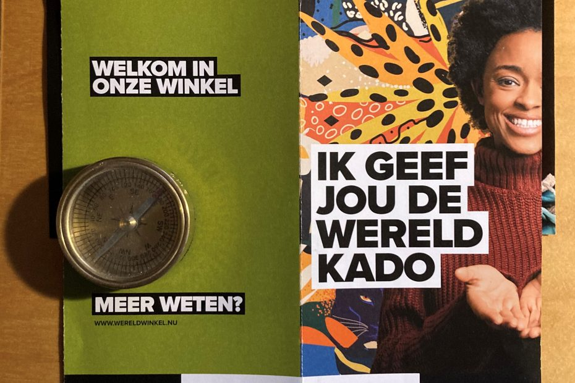

Notulen van de jaarvergadering op 5 februari 2024
door Anneke Broekhuizen
1) Opening: Namens het klankbordteam heet Inge ons allemaal van harte welkom.
Er zijn vanavond 30 mensen aanwezig.
Bij binnenkomst kon men lootjes kopen voor een trekking in de pauze.
Niemand heeft vragen of opmerkingen over de agenda.

2) Mededelingen: Allereerst herdenken we “Ineke Spek” die afgelopen november is
overleden; hiervoor nemen we een ogenblik stilte.

We verwelkomen een nieuw lid voor ons klankbordteam, nl.
Nel Groenewegen.
Ook worden er 2 nieuwe leden welkom geheten, nl.
Corrie de Jonge en Els Verseveld, zij was helaas verhinderd vanavond.
Ook Coby Kuiper had zich afgemeld.

Bep Sluis is nog steeds ernstig ziek; zij is helaas volledig uitgeschakeld
Als klankbordteam hebben we het landelijk bureau ingeschakeld;
we krijgen steun van Ria Rutgrink; zij is interim contactvrouw,
deze functie had Bep totdat ze ziek werd.
Lia had een hele mooie grote kaart voor Bep, hier konden alle 30
aanwezige dames hun naam op zetten.

Als laatste mededeling: bij onze evaluatie over het Nieuwjaarsdiner
kwam naar voren dat we niet helemaal tevreden waren over het diner
bij de Dijketelg; afspraken werden niet nagekomen.
Na een klachtenbrief van onze kant kregen we als antwoord een excuus
met het aanbod dat we allemaal welkom zijn bij Broeck voor
koffie met gebak; dit om het goed te maken.
We gaan een afspraak maken en jullie horen nog wanneer dit gebeurt.

3) Goedkeuring van het verslag van de jaarvergadering van 28 februari 2023.
Deze was opgenomen bij de nieuwsbrief.

4) Financieel verslag van 2023 met toelichting van Ineke Bode, hier had niemand
vragen over.

5) Verslag van de kascontrole commissie: Annie Boerefijn en Corrie Janmaat;
zij gaven goedkeuring en verleenden decharge aan het klankbordteam.
Nieuw lid wordt Corrie van de Wind met als reserve Wanda van
Heemskerk.

6) Jaarverslag 2023, gemaakt door Coby Kuiper, wordt nu voorgelezen door
Anneke Broekhuizen.

7) Huldiging jubilaris: Carla Borst is 25 jaar lid. Zij zit samen met Lia Holleboom
in de commissie lief en leed. In dat kader bezoeken zij heel trouw
onze langdurig zieke leden. Ook versturen zij wenskaarten daar waar
nodig. Carla kreeg een prachtige bos bloemen en een klokje met
logo van Vrouwen van Nu.

De kaartenmakers: Nel Algera en Bep Oosterlaken werden vervolgens
hartelijk bedankt voor hun jarenlange inzet voor het maken van de
prachtige kerstkaarten.
Beide dames kregen een kadobon met een mooie merci verpakking.
Bloemen en cadeaus zijn door Wil geregeld.

8) Rondvraag: Geen vragen, waarna Inge de vergadering sloot met een korte pauze,
voor koffie/thee. En de lootjestrekking: Rienke van Zijl had het
gelukkige nummertje en won een leuk plantenmandje.
9) De rest van de avond werd gevuld door de heer Jos Thomasse met zijn programma
“Zoete koek”; veel spreekwoorden en gezegdes van toen en nu, met
prachtige woordspelingen en veel interactie met de aanwezigen.
Een hele geslaagde avond met veel humor en herkenning.

10) Bij de sluiting van de avond werden door Inge nog 2 data genoemd:
25 maart het paasstuk maken bij Coby Hoogendoorn, informatie volgt
nog via de nieuwsbrief.
15 april komt nog iemand namens Remedica met het 2e deel:
“Vitaal in het voorjaar”.

We zien u graag op maandag 10 februari in De Rank.

Met vriendelijke groet,

Het Klankbordteam Vrouwen van Nu Oudewater

